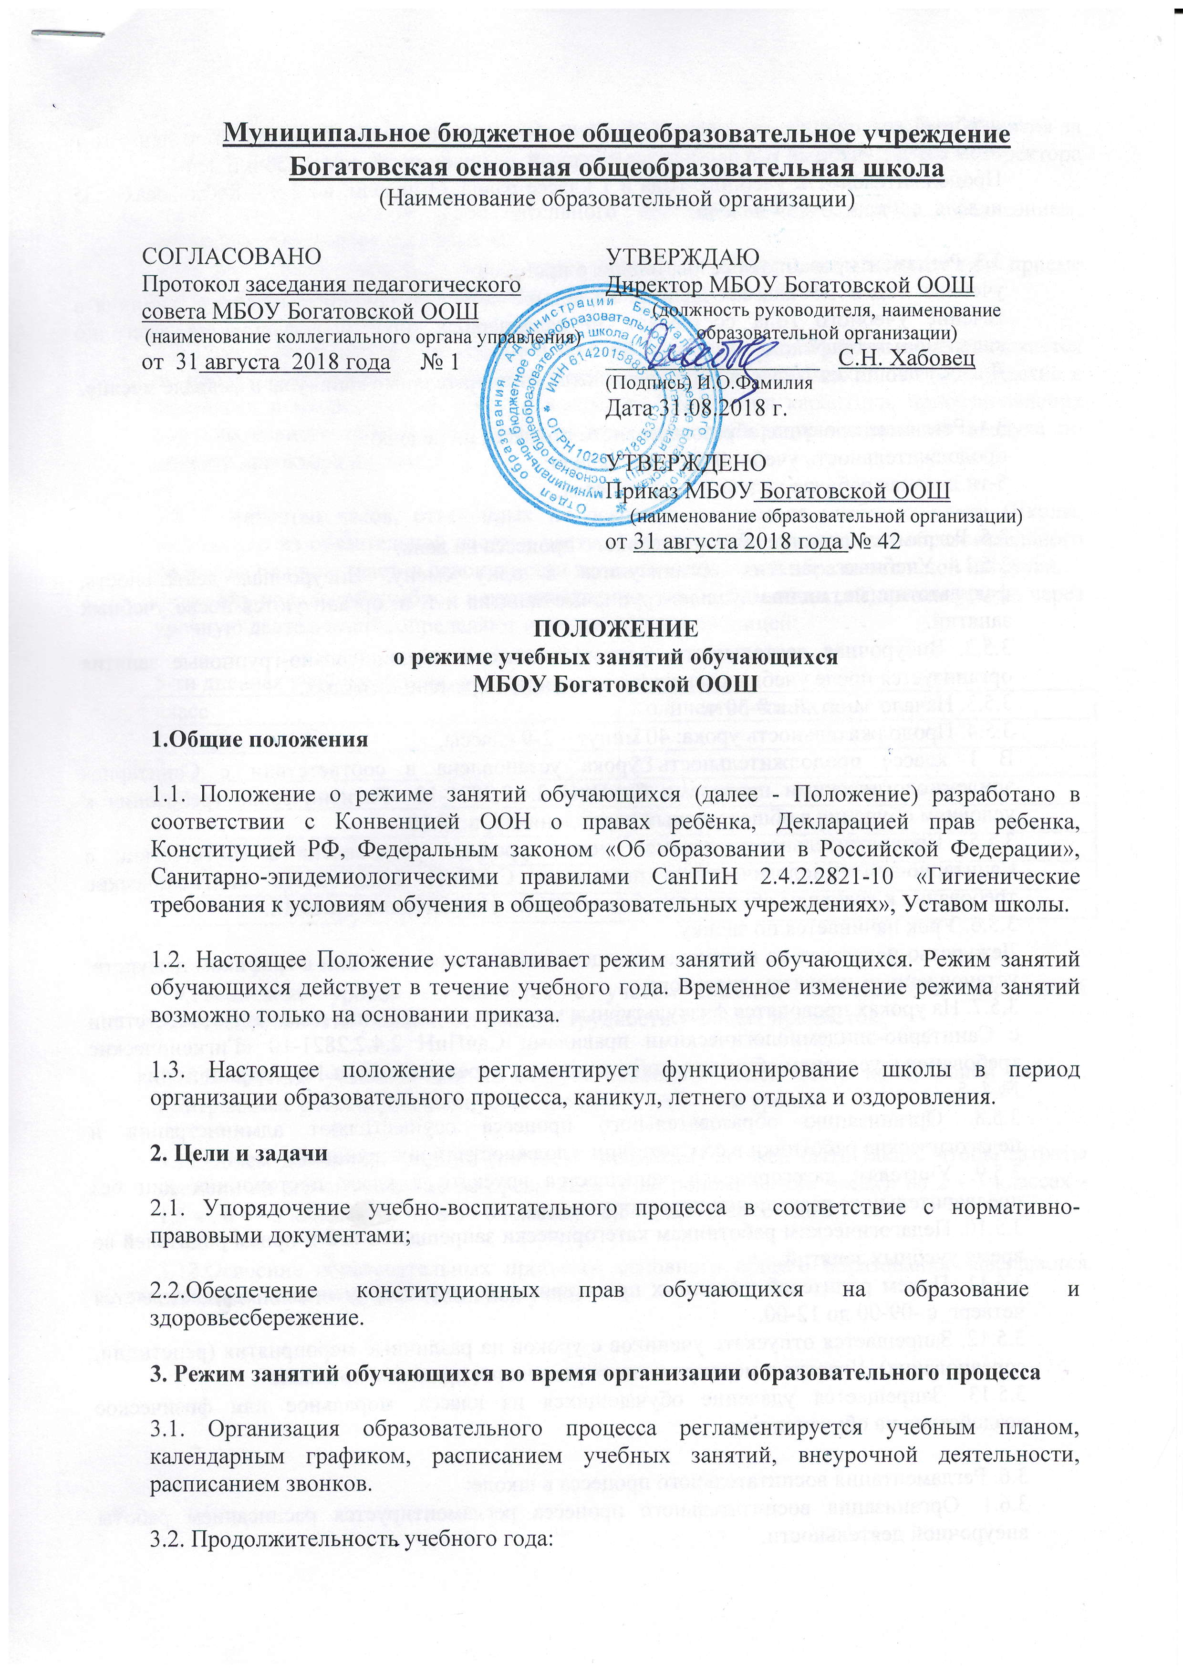

учебный год начинается 1 сентября. Если этот день приходится на выходной день, то в этом случае учебный год начинается в первый, следующий за ним, рабочий день.
Продолжительность учебного года в 1 классе равна 33 недели, во 2-х – 8-х классах – 35 недель, в 9 классе – 34 недели.

3.3. Регламентирование образовательного процесса:
учебный год в 1-9 классах делится на четыре четверти. Продолжительность каникул в течение учебного года составляет 30 календарных дней и регулируется ежегодно календарным графиком.
Для обучающихся 1 класса устанавливаются дополнительные каникулы в феврале месяце.

3.4. Регламентирование образовательного процесса на неделю:
продолжительность учебной рабочей недели:
5-ти дневная рабочая неделя в 1 – 9 классах.

3.5. Регламентирование образовательного процесса на день:
3.5.1. Учебные занятия организуются в одну смену. Внеурочная деятельность, факультативные, индивидуально-групповые занятия и т. п. организуются после учебных занятий.
3.5.2. Внеурочная деятельность, факультативные и индивидуально-групповые занятия организуется после учебных занятий с отведением времени на отдых.
3.5.3. Начало занятий в 8-30 ч.
3.5.4. Продолжительность урока: 40 минут – 2-9 классы.
В 1 классе продолжительность урока установлена в соответствии с Санитарно-эпидемиологическими правилами СанПиН 2.4.2.2821-10 «Гигиенические требования к условиям обучения в общественных учреждениях», п.10.10.
3.5.5. Продолжительность перемен между уроками установлена в соответствии с Санитарно-эпидемиологическими правилами СанПиН 2.4.2.2821-10 «Гигиенические требования к условиям обучения в общественных учреждениях», п.10.12.
3.5.6. Урок начинается по звонку.
Дежурство педагогов на переменах осуществляется в соответствии с графиком дежурств, установленным приказом директора.
3.5.7. На уроках проводятся физкультурные минутки и гимнастика для глаз в соответствии с Санитарно-эпидемиологическими правилами СанПиН 2.4.2.2821-10 «Гигиенические требования к условиям обучения в общественных учреждениях», п.10.17, приложения
№ 4, 5.
3.5.8. Организацию образовательного процесса осуществляют администрация и педагогические работники в соответствии с должностной инструкцией.
3.5.9. Учителям категорически запрещается впускать в класс посторонних лиц без предварительного разрешения директора школы.
3.5.10. Педагогическим работникам категорически запрещается вести прием родителей во время учебных занятий.
3.5.11. Прием родителей (законных представителей) директором школы осуществляется четверг с -09-00 до 12-00.
3.5.12. Запрещается отпускать учеников с уроков на различные мероприятия (репетиции, соревнования). Участие в мероприятиях определяется приказом по школе
3.5.13. Запрещается удаление обучающихся из класса, моральное или физическое воздействие на обучающихся.

3.6. Регламентация воспитательного процесса в школе:
3.6.1. Организация воспитательного процесса регламентируется расписанием работы внеурочной деятельности.
3.6.2. Проведение экскурсий, походов, выходов с детьми на внеклассные мероприятия за пределы школы разрешается только после издания соответствующего приказа директора школы.
3.6.3. Работа педагогов дополнительного образования определяется расписанием, утвержденным директором школы.
3.6.4. Дежурный учитель сопровождает детей в столовую, присутствуют при приеме пищи детьми и обеспечивает порядок.

3.7. Изменения в расписании уроков и занятий дополнительного образования допускается по производственной необходимости (больничный лист, курсовая подготовка, участие в семинарах и мероприятиях и др.) и в случаях объявления карантина, приостановления образовательного процесса в связи с понижением температуры наружного воздуха по приказу директора школы.

3.8. Количество часов, отведенных на освоение учащимися учебного плана Школы, состоящего из обязательной части и части, формируемой участниками образовательного процесса, не превышает в совокупности величину недельной образовательной нагрузки.
Величину недельной учебной нагрузки (количество учебных занятий), реализуемую через урочную деятельность, определяют в соответствии с таблицей:

5-ти дневная учебная неделя
класс | Количество часов
1 | 21
2-4 | 23
5 | 28
6 | 29
7 | 31
8 | 32
9 | 33

3.9.Расписание уроков составляется с учетом дневной и недельной умственной работоспособности учащихся и шкалой трудности учебных предметов.

3.10.В течение учебного дня не следует проводить более одной контрольной работы. Контрольные работы рекомендуется проводить на 2 - 4-м уроках.

3.11.Объем домашних заданий (по всем предметам) должен быть таким, чтобы затраты времени на его выполнение не превышали (в астрономических часах): во 2 - 3 классах - 1,5 ч., в 4 - 5 классах - 2 ч., в 6 - 8 классах - 2,5 ч., в 9 классе - до 3,5 ч.

3.12.Освоение образовательных программ основного общего образования завершается обязательной итоговой аттестацией учащихся.

